Методические указания по выполнению практической работы на тему
«Применение различных элементов и их свойств
при создании однооконного приложения в Xamarin.Forms»
Цель занятия: научиться создавать проекты мобильного приложения в Xamarin.Forms.
План работы:
- Теоретические сведения
- Ход работы
Теоретические сведения
Для подключения пользовательского шрифта:
- Размещаем шрифт .ttf в папку Assets/Fonts/
- Далее в разметке элемента xaml, которому хотим активировать шрифт, пишем следующий код:
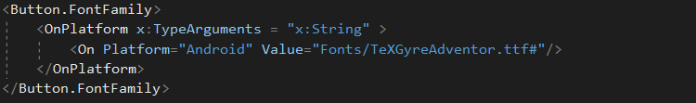

В качестве combobox в Xamarin.Forms выступает элемент picker:
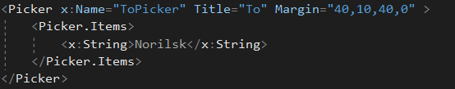

Открытие нового окна:
App.Current.MainPage = new Название окна();
Для внедрения картинки в форму:
Картинку помещаем в Resources/drawable/
Далее в элементе Image в атрибуте source указываем название этой картинки.
Чтобы извлечь данные из xlsx файла:
- Переконвертировать в txt-формат
- Далее поместить txt-файл по пути Assets/
- Создать глобальную переменную в файле App.xaml.cs:
- В классе MainActivity.cs после строки base.OnCreate(); записать:
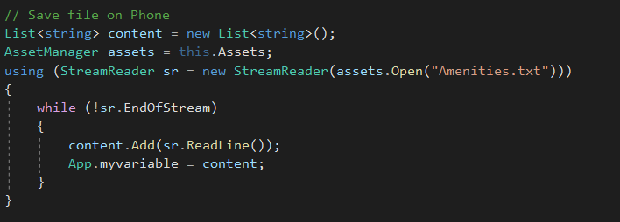
- Кодом выше мы прочитали данные в txt-файле и записали их построчно в глобальную переменную с типом List<string>, чтобы потом подтянуть к нашей форме и загрузить в Label :
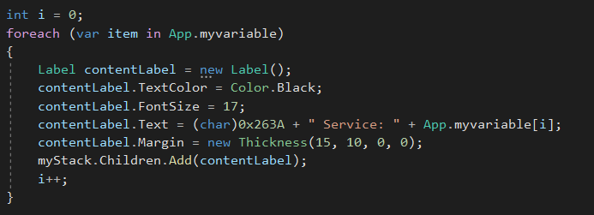

Вызов диалогового окна:
App.Current.MainPage.DisplayAlert("Сообщение!", Тело сообщения, "OK");
Действия при сборке:
Для ресурсов : EmbeddedResource
Для ассетов : AndroidAsset

Ход работы:
Задание 1. Разработать в Xamarin.Forms однооконное приложение «Расчет количества банок краски». Рассчитать количество банок краски для окрашивания комнаты. На форме должна быть предусмотрена возможность ввода площади комнаты и выбора 2-3-4 литровых банок краски из расхода, что 1л окрашивает 7м².
Задание 2. Разработать в Xamarin.Forms однооконное приложение «Бытовая техника». Наличие на форме элементов выбора товара (не менее 5). Щелчок по кнопке «Заказать» выдаст список заказанных товаров.

